De la analítica a la emoción: Estrategia, Innovación y Humanización protagonizan CX Congress 2025

- Cerca de 600 registrados, tanto presenciales como en streaming, consolidaron a la XIII edición de CX Congress como la cita de referencia en Experiencia de Cliente y en el gran punto de encuentro para directivos y expertos que impulsan la transformación del sector.
- Los Directivos analizaron cómo la tecnología, la analítica y la personalización convergen para transformar la experiencia de cliente en un motor estratégico de crecimiento sostenible.
- La Experiencia de Cliente evoluciona: la combinación de IA, datos y enfoque humano redefine las estrategias, poniendo a las personas en el centro y estableciendo nuevos estándares de innovación y competitividad.
9 de octubre de 2025 – La XIII edición de CX Congress reunió a profesionales y expertos de marcas líderes para analizar las últimas tendencias y estrategias que están redefiniendo la Experiencia de Cliente en un entorno cada vez más digital, automatizado y complejo. Bajo el lema “Más Humano, Más Inteligente, Más CX”, el congreso puso el foco en cómo la integración de tecnología, datos y talento humano permite diseñar interacciones más eficientes, personalizadas y confiables.
Para los directivos, la IA, la gobernanza de datos, la transparencia y la conexión humana se consolidan como pilares esenciales para anticipar necesidades, optimizar procesos y fortalecer relaciones de confianza con los clientes. La jornada culminó con la primera edición de los Premios CX Congress, que reconocieron a los profesionales que han liderado la transformación de la experiencia de cliente.
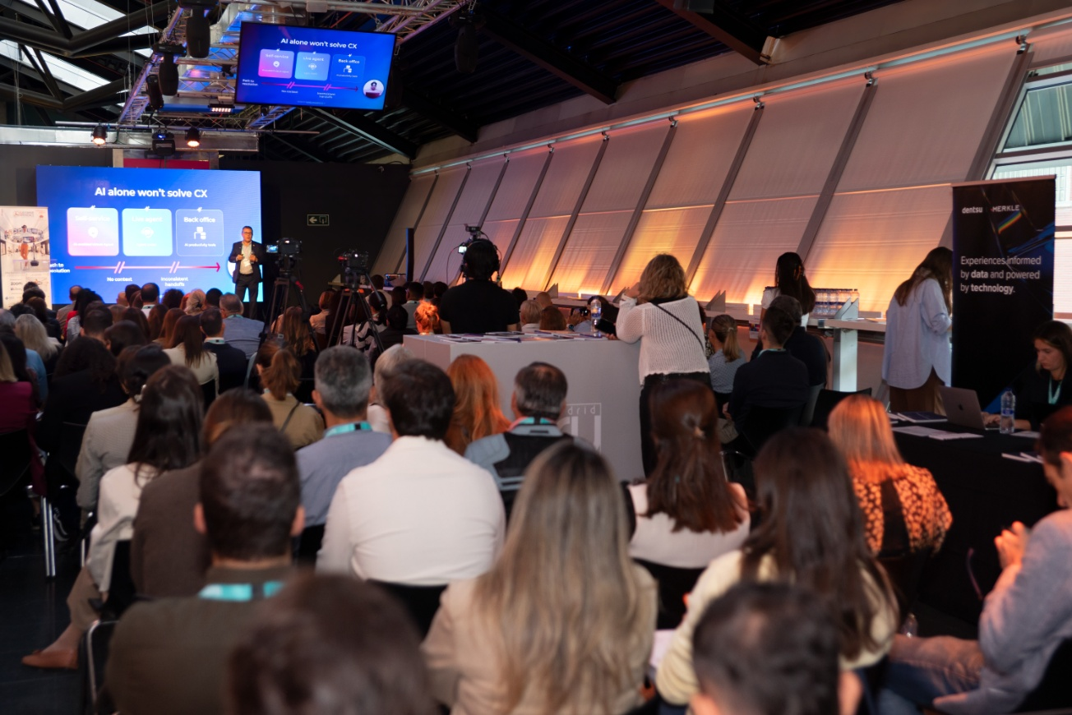
Innovación tecnológica y analítica aplicada al CX
La adopción de IA, automatización y análisis de datos permite anticipar necesidades y personalizar las interacciones en cada punto de contacto. Más allá de la eficiencia operativa, la verdadera innovación reside en el equilibrio entre tecnología, personalización y humanización
En la ponencia inaugural, Domingo Guillén, Director General de Fnac, destacó que la Experiencia de Cliente debe trascender el producto para consolidarse como un modelo conversacional y personalizado, capaz de convertir los grandes desafíos globales en palancas de fidelización. “En un contexto marcado por la sostenibilidad, los cambios demográficos, la aceleración tecnológica y la coyuntura geopolítica, las empresas encuentran un factor de diferenciación en la manera en que construyen su relación con el cliente”, señaló. Asimismo, subrayó que la estrategia omnicanal debe evolucionar hacia la omniexperiencia, donde la tecnología se integra de forma invisible al servicio del talento humano, generando confianza, valor y una ventaja competitiva sostenible.
Para Toni Casas, Contact Center Specialist de Zoom, la próxima era del CX está marcada por la IA aplicada para impulsar la lealtad. “La clave reside en poner al cliente en el centro del customer journey, conectando de manera eficiente todos los puntos de contacto y herramientas disponibles, de forma que la tecnología potencie la capacidad del agente para ofrecer un servicio ágil, humano y personalizado”. Resaltó que la integración inteligente de datos y la automatización estratégica permiten anticipar las necesidades de los usuarios, optimizar cada fase de la relación y transformar interacciones en vínculos sólidos y duraderos que, a su vez, impulsan la fidelización y la rentabilidad.
La anticipación, la visión a largo plazo y un enfoque centrado en las personas son claves en una estrategia de Experiencia de Cliente eficiente, según José Carlos Reguilón, Director de Cliente de EMT Madrid. “La incorporación de estos valores a la cultura organizacional permite transformar los procesos internos y las interacciones diarias en oportunidades de impacto significativo. Además, la capacidad de interpretar datos y prever posibles escenarios en tiempo real facilita respuestas proactivas y mejoras continuas”. La innovación y la sostenibilidad son esenciales para cumplir con las expectativas del mercado y fortalecer la relación con el cliente, explicó.
Por su parte, Rafael Lluís, Global Director Sales Engineers de Liferay, puso en valor el impacto de la IA en la experiencia digital: La integración de datos y procesos de forma segura y confiable permite interacciones más ágiles y eficientes. Según el directivo, “la clave está en utilizar soluciones inteligentes para centrar el conocimiento y actuar en función de las necesidades del cliente, facilitando la automatización de tareas y potenciando la capacidad de respuesta sin perder el enfoque humano”. Además, subrayó que, para avanzar en esta evolución digital, es fundamental implementar la tecnología con un entrenamiento adecuado del modelo que garantice una integración estratégica en todo el customer journey, asegurando interacciones más efectivas y satisfactorias.
Cómo transformar los datos en decisiones centradas en el cliente sin perder la dimensión humana fue la temática central en la mesa de debate “De la analítica al insight emocional: automatización inteligente e IA conversacional para potenciar el engagement omnicanal”, impulsada por Transcom. Moderada por Simón Herruzo, Head of Sales Spain & Portugal de Transcom, participaron Antonio Serrano, Chief Strategy, M&A, and Digital Officer de Dia Group; Domingo Martín, Head Of Global Customer Care de Civitatis; Javier Paniagua, CIO y Director de Proyectos de RISI; Verónica Olivares, Chief Marketing Officer de Sepiia; Estefanía Yagüez, Customer Excellence and Operations Director de Biogen; y Héctor Morán, Head of Information Systems, Business Processes & CX de Madrileña Red de Gas.
Los directivos coincidieron en que la analítica y la IA se convierten en aliados estratégicos para convertir los datos en insights accionables, interpretando emociones y expectativas de los clientes en cada punto de contacto. Asimismo, destacaron que la efectividad radica en combinar automatización, cultura y procesos, establecer métricas claras y asegurar una gobernanza robusta del dato, de manera que la IA permita anticipar necesidades, optimizar la atención y fortalecer el engagement omnicanal sin comprometer la conexión humana.
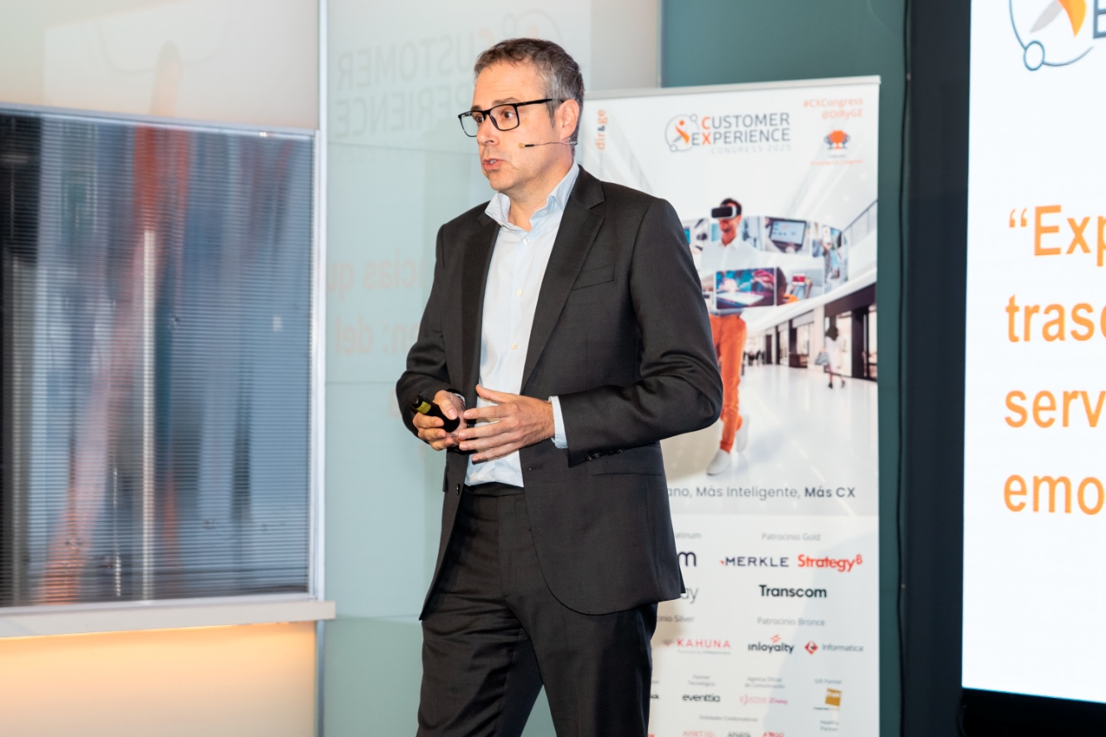
Estrategia y cultura con el foco en el cliente
Incorporar una visión centrada en el cliente en la cultura organizacional se consolida como un factor clave de la competitividad. La adaptabilidad, la analítica predictiva, la sostenibilidad y la transparencia permiten transformar procesos, generar confianza y convertir la experiencia de cliente en un motor de valor estratégico.
Para Fernando Gutiérrez-Cabello, Responsable de Cuentas de Strategy, la gobernanza de datos basada en IA permite consolidar y analizar la información del cliente de manera unificada, optimizando la interconexión entre procesos y minimizando errores en la interpretación de los datos. “Esta aproximación facilita decisiones más rápidas y precisas, que no solo mejoran la experiencia del cliente, sino que también aportan eficiencia operativa y alinean la estrategia con los objetivos organizacionales”, explicó. En este sentido, disponer de soluciones integradas de análisis permite transformar la información en insights accionables, que refuerzan la capacidad de anticiparse a las necesidades, personalizar las interacciones y convertir datos complejos en resultados medibles y sostenibles.
Brezo Lampaya, Chief Revenue Officer de Merkle, puso de relieve cómo la percepción del cliente está determinada por la expectativa, la experiencia vivida y la comparación con otras interacciones en distintos sectores. Destacó que comprender estos factores permite diseñar experiencias más relevantes y consistentes, y que los datos y la tecnología son herramientas clave para identificar patrones y generar modelos predictivos que anticipen necesidades y personalicen la interacción. Además, señaló que “el verdadero desafío para las empresas es mantenerse alineadas con la evolución constante de las expectativas de los usuarios, asegurando que los equipos sean capaces de transmitir de manera efectiva la experiencia ofrecida”.
En la segunda mesa de debate de la jornada, “Personalización, Transparencia y Fiabilidad: optimizando la experiencia en la era hiperconectada”, los directivos coincidieron en que la tecnología es una herramienta clave para detectar incidencias y obtener datos que permitan personalizar la experiencia, siempre acompañada de la supervisión humana. Moderada por Beatriz Navarro, Presidenta de la Asociación de Marketing de España-AMKT, participaron Beatriz Guerra, Head of IT Support & Technology Projects de Tendam; Rocío Salas, Head of Quality & Customer Engagement de Nationale-Nederlanden; Younes Mechbal, Global Marketing & Digital Director de Cantabria Labs; Borja Carvajal, Head of Digital & Omnichannel de Scotta 1985; y María Martínez, CEO & Co-Founder de Laconicum.
Destacaron que la confianza, la coherencia y la transparencia son esenciales para generar relaciones sólidas con los clientes. En este sentido, la personalización debe equilibrarse con la consistencia del mensaje y la comunicación de marca, asegurando que los datos se utilicen de manera clara y respetuosa. Además, subrayaron que los canales deben complementarse entre sí para ofrecer un customer journey fiable, y que la cultura organizacional debe reflejar la importancia de estos principios en todos los niveles, garantizando que la experiencia ofrecida sea transparente, consistente y capaz de adaptarse a las prioridades cambiantes de los clientes.
José Manuel Clapés, VP Sales Iberia de Enghouse Interactive, resaltó la importancia de la IA en la evolución de la atención al cliente, y puso en valor su capacidad de optimizar procesos, guiar decisiones en tiempo real y liberar a los agentes de tareas repetitivas para que puedan enfocarse en interacciones más estratégicas y de alto impacto. “La efectividad de la IA depende de su integración en todo el ecosistema de la compañía, desde la formación de los equipos hasta el análisis avanzado de datos, lo que permite anticipar necesidades, personalizar la experiencia y medir de forma precisa los resultados”. Para él, la IA aplicada de manera estratégica, no solo mejora la eficiencia operativa, sino que también potencia la humanización, consolidando la experiencia como un factor diferenciador sostenible y relevante para la toma de decisiones empresariales.
Por su parte, Carmen Velasco, Responsable de Experiencia de Cliente en Endesa, puso el foco sobre “la energía” detrás de las experiencias efectivas: “Conectar emoción, propósito y atención al detalle es clave para generar fidelización. Las empresas que saben escuchar activamente a sus clientes, interpretar sus comentarios y mantener coherencia entre lo que prometen y lo que entregan, logran convertir interacciones en recuerdos duraderos y transformar clientes en auténticos fans”. Estos factores, combinados con análisis de datos y un enfoque empático, permiten comprender mejor las necesidades de los clientes e identificar oportunidades estratégicas. Al mismo tiempo, fortalecen la confianza y contribuyen a consolidar ventajas competitivas sostenibles en un entorno empresarial cada vez más exigente.
"Que los datos nos ayuden a que las decisiones automatizadas sean cada vez más humanizadas es una certeza", concluyó Javier Martínez, Chief Data Officer de Codere, en la ponencia de cierre de la jornada. Destacó que un gobierno de datos sólido permite transformar información heterogénea en conocimiento contextualizado, generando insights que orientan decisiones estratégicas más precisas y efectivas. Asimismo, resaltó que, al poner el cliente en el centro y combinar automatización con control, consistencia y confianza humana, las empresas no solo optimizan procesos, sino que también fortalecen las relaciones, aportan valor y consolidan una cultura de innovación centrada en la experiencia.
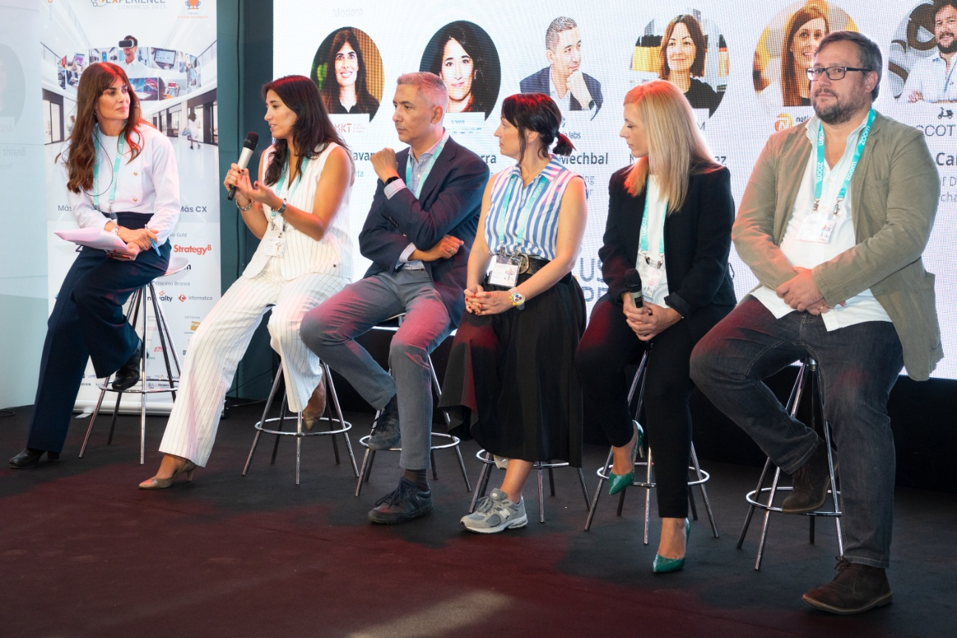
Premios CX Congress, a la excelencia en CX
La XIII edición de CX Congress acogió por primera vez, los Premios CX Congress, un reconocimiento a los directivos que impulsan la transformación de la experiencia de cliente. En esta primera edición, presentada por Juan Carlos Lozano, CEO de Dir&Ge, fueron distinguidos tres líderes en sus respectivas categorías: Carlos Sánchez, Head of Customer Experience & M.E.C.A. de KIA Iberia, obtuvo el Premio a Mejor Directivo de CX por su liderazgo estratégico y su apuesta por la innovación y la formación interna orientada al cliente; Sara Vega, Directora de Marketing y Comunicación de FNAC España, fue reconocida como Mejor Directora de Marketing por su visión integradora que conecta de manera coherente todos los puntos de contacto con el cliente; y David Andrés, Director de eCommerce de LG España, recibió el galardón a Mejor Director de eCommerce por su capacidad de impulsar el comercio digital combinando tecnología, datos y cercanía humana.
Los Premios CX Congress reflejan el compromiso de estos profesionales con la excelencia y su capacidad para situar al cliente en el centro de la estrategia, convirtiendo la experiencia en un motor de transformación y crecimiento sostenible.

Para dar paso al coffee break, se contó con la intervención de Yago Martín, General Manager de nuestro partner Smartbox, quien compartió la evolución estratégica de la compañía hacia un modelo aún más centrado en la Experiencia de Cliente. En su intervención, subrayó la importancia de diseñar experiencias únicas capaces de generar emoción y confianza, pilares fundamentales para construir relaciones sólidas y duraderas con los clientes.
Además, los asistentes al congreso tuvieron la oportunidad de participar en sorteos de experiencias exclusivas. Entre los premios destacados, se entregó una tarjeta FNAC valorada en 100 €, de la mano de Juan Carlos Lozano, conductor de la jornada, y un viaje en globo para dos personas con Smartbox Business Solutions, entregado por Silvia Martín, Business Solution Manager Spain de la compañía.

CX Congress contó con el impulso de Liferay y Zoom como Patrocinadores Platinum; Merkle, Strategy y Transcom como Patrocinadores Gold; Kahuna by CRMPartners y Enghouse Interactiv como Patrocinadores Silver; Inloyalty e Informática como Patrocinadores Bronce; Cyberclick como Agencia Oficial de Marketing Digital; Actitud de Comunicación como Agencia Oficial de Comunicación; Eventtia como Partner Tecnológico; Fnac como Gift Partner; Smartbox Business Solutions como Experience Partner; DietBox como Healthy Partner; Asociación de Marketing de España – AMKT, AsoCommerce, Ediciones Pirámide y Anaya Multimedia como Entidades Colaboradoras y AmericaRetail & Malls, Corresponsables, CTRL Publicidad| Revista Interactive, Cultura RSC, Esencia de Marketing, Hi Retail, Just Retail, Marketing Insider Review, Periódico PublicidAD, Periódico La Social, Retail Actual, Retailers Magazine, Revista Inforetail y Zoom Tecnológico como Media Partners.

Sobre la organizadora de CX Congress, Dir&Ge
Dir&Ge es la plataforma líder del entorno directivo. Ofrece a los decision makers de las compañías los mejores contenidos empresariales, encuentros B2B exclusivos y las best practices más relevantes del panorama nacional e internacional con el objetivo de compartir visiones e incrementar oportunidades de negocio.

